摘要
摘要：针对车载平衡滚球运动控制任务，设计了一套基于树莓派3B+与STM32F103C8T6的双主控协同系统。树莓派通过USB摄像头实时识别PPR摆杆内钢球位置，并依据目标位置与实际位置偏差，经RS-485单向控制X42S步进电机调节摆杆俯仰角，构成钢球视觉位置闭环，同时完成图传与视频记录。STM32采集四路红外循迹信号，采用PD差速控制算法驱动两台310直流电机，并根据任务切换不同循迹参数。系统利用MPU6050对Z轴角速度积分获得累计航向角，实现整圈行驶后的自动停车，OLED实时显示运行时间及状态信息。该系统实现了钢球位置控制、循迹行驶、姿态检测和自动停车等功能。。
关键词：双主控协同；机器视觉；钢球位置闭环；红外循迹；PD差速控制；航向角检测

1 任务分析与总体方案设计
1.1 任务要求与设计目标
本系统面向车载平衡滚球运动控制任务，需要制作一辆搭载摆杆滚球装置的循线小车。小车应沿规定的黑色环形路线顺时针行驶，并在行驶过程中控制钢球稳定在摆杆中心或任意指定位置。系统还应具备钢球图像实时显示、测试视频记录、运行计时和自动停车等功能。
赛题的主要技术指标如表1所示。
表1 主要任务指标
测试项目 | 主要要求
小车单独循迹 | 一圈时间不超过20s，停车偏差不超过2cm
钢球静态往返 | 从中心运行至+5cm后折返至-5cm，时间不超过5s
钢球位置精度 | 指定位置最大误差绝对值不超过1cm
动态中心稳定 | A至B时间不超过8s，整圈时间不超过30s
任意位置稳定 | 小车行驶一圈时钢球稳定在指定位置附近
图像监测 | 实时显示并完整记录钢球运动画面
根据上述要求，系统需要同时解决小车快速循迹、整圈停车、钢球视觉检测和摆杆动态调节等问题。由于小车运动产生的加减速、转弯和机械振动会对钢球造成扰动，因此钢球位置控制不仅需要满足静止状态下的定位要求，还应具备对车体运动扰动的实时修正能力。
1.2 系统总体结构与功能分工
系统采用树莓派3B+与STM32F103C8T6组成的双主控协同架构，按照任务性质划分为钢球视觉控制系统和小车底盘控制系统。系统总体结构如图1所示。
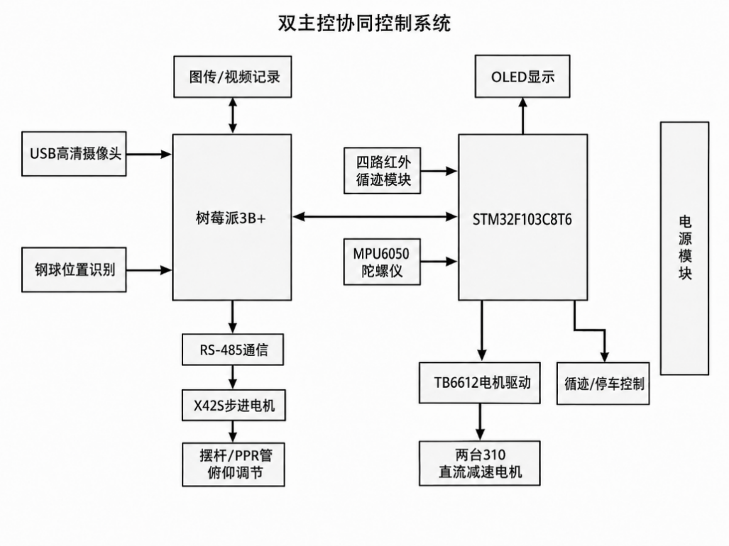
图1 系统总体结构框图
树莓派3B+主要负责USB摄像头图像采集、钢球位置识别、目标位置与实际位置偏差计算、视频显示与存储，并通过RS-485向X42S步进电机单向发送控制指令。步进电机带动与合页连接的PPR摆杆改变俯仰角度，使钢球向目标位置运动。
该控制系统的反馈量为摄像头识别得到的钢球位置，步进电机仅接收树莓派发送的运动指令，不向控制器返回角度或位置数据。因此，摆杆滚球部分构成的是以机器视觉为反馈的钢球位置闭环，而不是步进电机自身的位置闭环。
STM32F103C8T6主要负责小车底盘的实时控制。四路红外循迹模块检测黑线相对车体的位置，STM32根据传感器状态计算循迹偏差，并采用PD差速控制算法调节左右电机的PWM占空比。TB6612模块完成两台310直流减速电机的方向控制、速度调节和输出使能。
小车同时搭载MPU6050陀螺仪。系统在启动前完成零偏校准，运行过程中对Z轴角速度进行积分，获得小车顺时针行驶的累计航向角。当累计角度达到相应任务设定的停车阈值时，STM32停止电机输出和运行计时。OLED用于显示小车运行时间、累计角度和系统工作状态。
1.3 主要方案选择与工作流程
图像处理和底盘循迹在计算方式及实时性方面存在明显差异。摄像头图像采集、钢球识别和视频存储计算量较大，适合由具备操作系统和图像处理能力的树莓派完成；红外信号采集、电机PWM调节和10ms周期控制对实时性要求较高，适合由STM32执行。双主控方案能够避免图像处理过程占用底盘控制时间，提高各控制任务的独立性和系统运行稳定性。
钢球位置检测采用安装在摆杆正上方龙门式支架上的USB高清摄像头。固定俯视安装方式能够覆盖整个摆杆及刻度区域，便于将钢球图像坐标换算为相对于中心点的实际位置。树莓派根据位置偏差计算摆杆调节量，再控制步进电机改变摆杆角度，使钢球逐步接近目标位置。
小车循迹采用四路数字红外传感器和PD差速控制方案。程序根据传感器在车体上的横向位置设置不同权重，将离散的黑白检测结果转换为带有方向和大小的循迹误差。比例项用于根据当前偏差快速修正方向，微分项用于抑制转向过程中的过度摆动。不同测试任务可选用不同的基础速度和控制参数，以兼顾快速循迹与搭载钢球时的平稳运行。
系统启动后，树莓派持续采集钢球图像并进行位置控制，STM32则等待相应启动按键。按键触发后，STM32清零运行时间和累计航向角，启动周期控制任务；红外模块实时检测轨迹，PD算法计算左右轮速度，MPU6050同步更新累计转角。达到预设角度后，系统停止小车并保留最终运行时间，树莓派端则完成钢球运动画面的显示与记录。

2 系统控制原理与理论分析
2.1 小车差速运动与红外循迹原理
系统采用两轮差速驱动结构，通过改变左右轮速度差控制小车的运动方向。设左右轮线速度分别为 $v_{L}$和 $v_{R}$，两驱动轮中心距为 $B$，则小车中心线速度和转动角速度可近似表示为
$$v=\frac{v_{L}+v_{R}}{2}$$$$ω=\frac{v_{R}−v_{L}}{B}$$
当两轮速度相等时，小车近似直线行驶；当两轮速度不等时，小车向速度较低的一侧转向。因此，可根据黑线相对车体中心的位置，改变左右电机的PWM占空比，实现循迹纠偏。
小车前端安装四路数字式红外循迹传感器，黑线对应低电平，白色背景对应高电平。按照传感器从左外侧至右外侧的位置，分别赋予 $−3$、$−1$、$1$、$3$ 的权值。令四路传感器检测到黑线时的有效量分别为 $b_{1}$、$b_{2}$、$b_{3}$、$b_{4}$，则循迹位置误差可表示为
$$e=−3b_{1}−b_{2}+b_{3}+3b_{4}$$
当黑线位于小车左侧时，误差为负；位于右侧时，误差为正；左右检测状态对称时，误差接近零。通过加权处理，可将四路离散数字信号转换为同时包含偏移方向和偏移程度的控制量。
2.2 PD差速控制原理
小车循迹采用离散PD控制算法。设第 $k$个控制周期的循迹误差为 $e\left(k\right)$，则差速修正量为
$$u\left(k\right)=K_{P}e\left(k\right)+K_{D}\left[e\left(k\right)−e\left(k−1\right)\right]$$
式中，$K_{P}$ 为比例系数，决定小车对当前偏差的修正强度；$K_{D}$ 为微分系数，用于反映误差变化趋势，抑制高速转向时的过冲和左右摆动。
设基础速度为 $v_{0}$，则左右电机控制量分别为
$$u_{L}=v_{0}+u\left(k\right)$$$$u_{R}=v_{0}−u\left(k\right)$$
当黑线偏向右侧时，控制器提高左轮速度并降低右轮速度，使小车向右修正；黑线偏向左侧时则反向调节。程序将左右电机控制量限制在0～100范围内，防止PWM输出超过允许范围。
为适应不同测试工况，程序设置两组循迹参数，如表2所示。
表2 双模式循迹控制参数
工作模式 | 基础速度 | 比例系数 | 微分系数 | 控制特点
模式一 | 30 | 6 | 12 | 行驶速度较高，纠偏响应较快
模式二 | 15 | 3 | 10 | 行驶较平稳，减小车体扰动
模式一侧重完成快速循迹任务，模式二通过降低基础速度和比例增益减小小车加减速及转向对钢球的扰动。当前控制器未使用积分环节，因此属于PD循迹控制。红外位置反馈构成循迹闭环，而电机本身没有采用编码器速度反馈。
2.3 航向角检测与自动停车原理
为判断小车是否完成一圈，系统使用MPU6050检测小车绕竖直轴的角速度。陀螺仪静止时仍存在零偏，因此启动前连续采集多组Z轴数据并计算平均值：
$$G_{0}=\frac{1}{N}\sum_{i=1}^{N}{G_{z}}\left(i\right)$$
式中，$G_{0}$ 为静态零偏，$N$ 为校准采样次数，当前程序取500次。
运行时将原始角速度数据减去零偏，并按照陀螺仪量程对应的灵敏度系数换算为实际角速度：
$$ω_{z}\left(k\right)=\frac{G_{z}\left(k\right)−G_{0}}{131}$$
为减小静止噪声引起的积分漂移，程序设置原始值死区。当校正后的角速度绝对值较小时，将其视为零。随后按照10ms控制周期进行离散积分：
$$θ\left(k\right)=θ\left(k−1\right)+ω_{z}\left(k\right)T_{s}$$

其中 $T_{s}=0.01\text{ s}$。本系统安装方向下，顺时针转动对应负角度。当累计航向角达到预设负角度阈值时，系统关闭电机并停止计时。当前程序统一采用约 $−{310}^{∘}$的停车阈值，该参数根据陀螺仪积分误差、小车停车滞后及实际场地运行结果进行整定。
2.4 摆杆滚球与视觉位置闭环原理
摆杆一端通过合页固定，另一端由步进电机控制高度。当摆杆与水平面形成倾角 $α$时，钢球沿摆杆方向受到的重力分量为
$$F_{x}=mg\sin{α}$$
因此，改变摆杆倾角的大小和方向即可改变钢球的运动方向及运动速度。倾角过小时，钢球响应缓慢；倾角过大时，钢球容易产生较大速度和位置超调，需要依据钢球实时位置动态调整摆杆角度。
摄像头固定在摆杆上方，设钢球中心的图像横坐标为 $u$，摆杆中心点对应坐标为 $u_{0}$，像素与实际距离之间的标定系数为 $k$，则钢球实际位置可表示为
$$x=k\left(u−u_{0}\right)$$
设目标位置为 $x_{r}$，钢球位置误差为
$$e_{b}=x_{r}−x$$
树莓派根据该误差计算摆杆调节方向和角度，并通过RS-485向X42S步进电机单向发送控制指令。步进电机改变摆杆俯仰角后，钢球产生运动，摄像头再次检测其位置，从而形成如下闭环：
$$\text{钢球图像}→\text{位置识别}→\text{误差计算}→\text{摆杆角度调节}→\text{钢球运动}→\text{重新检测}$$
该系统的反馈量是摄像头测得的钢球位置。X42S步进电机仅接收控制指令，不向树莓派返回角度或位置数据，因此系统属于钢球视觉位置闭环，而不是步进电机反馈闭环。
3 系统硬件与机械结构设计
3.1 双主控及外围硬件设计
系统采用树莓派3B+与STM32F103C8T6组成双主控协同架构。两主控根据任务的运算特点进行功能划分：树莓派负责摄像头图像采集、钢球位置识别、视频显示与记录以及摆杆执行机构控制；STM32负责小车循迹、运行计时、姿态角计算和自动停车。该方案将计算量较大的视觉任务与实时性较高的底盘控制任务分离，能够减少图像处理对小车控制周期的影响。
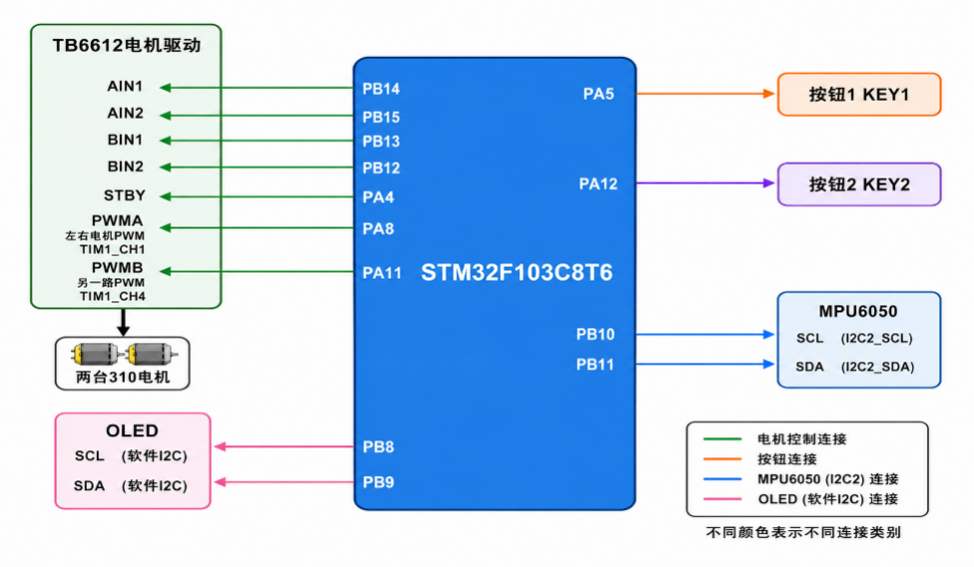
3.2 摆杆、摄像头及执行机构设计
滚球装置由PPR凹槽摆杆、钢球、合页支点、X42S步进电机及龙门式摄像头支架组成。根据赛题要求，摆杆采用长度约25cm的4分PPR水管改造，凹槽内放置直径约1cm的钢球，摆杆整体保持平直，内壁不进行增摩擦处理，以保证钢球能够在凹槽内自由滚动。
摆杆一端通过合页固定在车体上，形成转动支点；另一端与步进电机驱动机构连接。步进电机转动时，带动摆杆活动端上下移动，从而改变摆杆相对于水平面的俯仰角度。钢球在重力沿摆杆方向分量的作用下产生运动，通过改变倾斜方向可控制钢球向摆杆左侧或右侧移动。
为提高摆杆调节精度，执行机构安装在靠近摆杆活动端的位置，使电机较小的角度变化能够转换为摆杆较平缓的俯仰变化。程序同时限制步进电机最大调节角度，防止摆杆倾斜过大导致钢球速度过快、位置超调或脱离有效检测区域。
摄像头采用俯视方式安装在摆杆正上方。系统使用3D打印材料制作龙门式支架，支架两侧固定于小车底板，上部横梁用于安装USB高清摄像头。相比斜向拍摄，垂直俯视能够减小钢球位置换算中的透视误差，并使摄像头视野覆盖整个摆杆、刻度线及钢球运动范围。
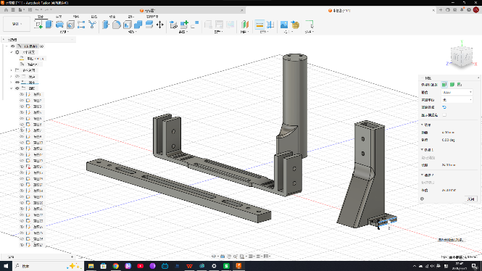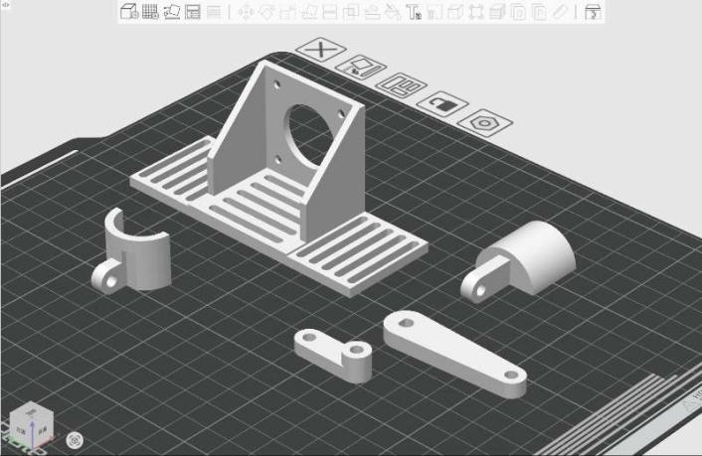
4 系统软件设计
4.1 软件总体架构
系统软件采用树莓派3B+与STM32F103C8T6双主控分工设计。两套程序分别完成钢球视觉控制和小车底盘控制，主要任务如表3所示。
表3 双主控软件功能分配
控制器 | 主要软件任务
树莓派3B+ | 摄像头采集、钢球位置识别、位置误差计算、步进电机指令生成、实时图传和视频记录
STM32F103C8T6 | 按键检测、循迹模式选择、红外信号处理、PD差速控制、航向角积分、自动停车、运行计时及OLED显示
图像处理计算量较大，但控制周期相对较长；底盘循迹和电机输出要求固定、快速的响应周期。将两类任务分别交由树莓派和STM32处理，可避免图像运算影响小车循迹实时性，同时便于两部分独立调试。
4.2 STM32底盘控制程序
4.2.1 初始化与主循环
STM32上电后依次完成电机驱动、红外循迹、双按键、定时器、OLED及MPU6050初始化，并立即关闭电机输出，防止小车上电误动作。
为保证陀螺仪输出稳定，程序上电后延时2s，随后进入静止校准阶段。系统连续采集500次Z轴角速度数据，计算静态零偏并清零累计航向角。校准期间OLED显示校准状态，完成后显示运行时间、累计角度和陀螺仪零偏信息。
主循环主要完成以下三项任务：
- 持续读取最新Z轴角速度原始值；
- 检测两个启动按键并选择相应循迹模式；
- 刷新OLED运行时间和累计航向角。
按下任一按键后，程序首先选择对应的循迹参数组，再清零累计角度和运行时间，最后启动定时控制任务。按键采用上升沿检测和20ms软件消抖，长按时只产生一次有效启动事件。
4.2.2 定时中断调度
STM32采用TIM4产生10ms周期中断，控制频率为100Hz。中断服务程序按照以下顺序运行：
$$\text{更新累计航向角}→\text{判断停车条件}→\text{执行红外循迹}→\text{更新运行时间}$$
主循环负责读取MPU6050最新原始值，定时中断只使用已经读取的数据完成角度积分，从而避免在中断服务程序内进行耗时的I²C通信。
当累计顺时针角度达到停车阈值时，中断程序立即将两路PWM置零、关闭TB6612输出并停止TIM4。若未达到停车条件，则继续执行循迹控制。程序每累计10次10ms中断，将时间计数增加一次，因此OLED以0.1s为分辨率显示运行时间。
4.2.3 循迹及电机控制
每个控制周期首先根据当前工作模式装载相应的基础速度、比例系数和微分系数，再读取四路红外传感器状态。程序按照左外、左内、右内、右外的顺序计算加权误差，并由当前误差与上一次误差之差得到微分量。
控制器输出经限幅后分别转换为左右电机PWM占空比，并由TB6612驱动两台310直流电机。PWM由TIM1两个通道产生，频率为10kHz，占空比控制范围为0～100。循迹过程中两台电机保持正转，当某侧计算值小于零时将其限制为零，避免高速运行时频繁反转造成车体抖动。
4.3 树莓派视觉与摆杆控制程序
树莓派端程序主要包括图像采集、钢球位置检测、位置控制、步进电机通信和视频记录五部分。
程序启动后打开USB高清摄像头，并读取覆盖摆杆和刻度区域的实时图像。为减小车体背景对识别的干扰，程序首先确定摆杆所在的有效图像区域，再从画面中提取钢球目标并计算其中心坐标。经过像素距离标定后，将钢球图像位置换算为相对于摆杆中心点的实际位置。
根据测试项目，程序设置中心点、$+5\text{ cm}$、$−5\text{ cm}$或其他指定位置作为控制目标。每获得一次新的钢球位置后，计算目标位置与实际位置之间的偏差，并根据偏差大小确定摆杆调节方向和步进电机运动角度。
当钢球距离目标位置较远时，程序适当增大摆杆调节量，使钢球快速移动；接近目标位置时减小摆杆倾角，以降低运动速度和位置超调。控制输出设置最大角度限制，防止摆杆倾斜过大导致钢球快速冲出稳定区域。
树莓派根据控制结果按照驱动协议组织RS-485数据帧，向X42S步进电机单向发送角度或运动指令。电机执行后不返回位置数据，程序通过下一帧摄像头画面判断钢球是否接近目标位置，并继续修正摆杆角度。


